Berg-Schueni

Les Prés d’Orvin – Diesse

2. Oktober 2025

Treffpunkt: Les Prés d’Orvin, Bellevue 10.47 Uhr

Organisation: Dölf Stöckli Mob. 079 690 63 01

Wanderroute: Les Prés d’Orvin 1007m – Noire Combe 1147 – Bergerie du Bas 1268  ~ 12.00h – Combe Gaume 1318 – Diesse 838 

Kurzvariante: bei Bergerie du Bas Absteigen nach Lamboing ca. 1 Std., dann Bus x.40

Wanderzeit: ~ 4 Std. Distanz 9,6 km ↑332m ↓500m

Wanderkarte: CH Landestopo 25T

Ausrüstung: Kleidung für die entsprechende Wetterlage, Stöcke

Verpflegung: Bergerie du Bas, Mont Sujet 032 322 76 75

Anmeldung: bis Dienstag, 30. September 2025
ast_stoeckli@hotmail.com oder 044 941 39 94

Fahrplan: Es ist stets ratsam, Abfahrtszeiten und Gleisbelegung zu kontrollieren.

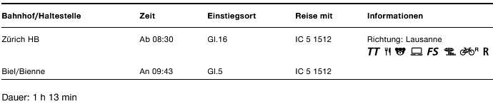
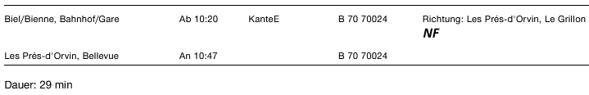

Chur ab 07.08 / Zürich HB an 08.22 Gl.13 (Chur ab 07.11 zu knapp, da Umsteigezeit in Biel nur 5 Min.)

Rückfahrt: Diesse, village ab 14.40 / Twann 15.00 Gl.2 / Biel 15.16 Gl.3 / ZH an 16.30 Gl.34
« 15.40 / « 16.00 « 16.16 / « 17.30 12

Tickets: Hinfahrt nach Les Prés d’Orvin, Bellevue, Rückfahrt von Diesse village

Risiken und Haftung
Die Wandergruppe namens „Berg-Schueni“ ist eine Interessengemeinschaft ohne Rechtsform und verzichtet explizit auf eine Wanderleitung. Die Teilnehmer sorgen selbständig dafür, dass sie über eine der Wandertour angepasste Ausrüstung verfügen und beurteilen für sich selbst, ob ihre körperliche Verfassung bezüglich Trittsicherheit und Leistungsfähigkeit den Anforderungen entspricht. Teilnehmer, die Notfallmedikamente auf sich tragen, informieren sinnvollerweise ihre Wanderkameraden über deren Aufbewahrungsort und Anwendung für den Fall, dass sie sich nicht selbst damit versorgen können.
Der Abschluss einer Unfallversicherung und einer Privathaftpflichtversicherung zwecks Verminderung der persönlichen finanziellen Risiken liegt in der Verantwortung der Teilnehmer. Haftungsansprüche gegen den Organisator für Schäden an Personen und Sachen, die aus der Wandertätigkeit resultieren, sind ausdrücklich ausgeschlossen.

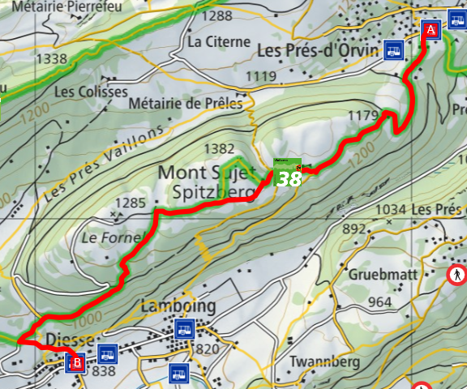

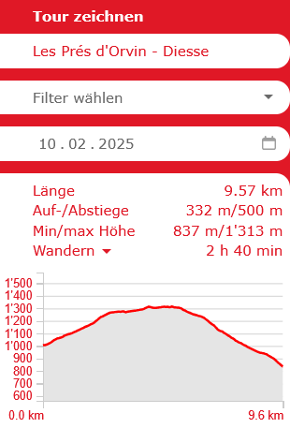 Biel Plan für Bus → 

